Муниципальное бюджетное дошкольное образовательное

учреждение № 22 «Орлёнок»

**Проект**

**«Откуда берётся**

**Дождик»**

Автор.

**Гергерт Л. В.**

Г О Карпинск

**Пояснительная записка.**

Федеральный государственный образовательный стандарт дошкольного образования в разделе познавательное развитие предполагает развитие интересов детей, любознательности и познавательной активности детей.

Первое вещество, с которым с удовольствием знакомится ребенок, это вода. Вода - первый и любимый всеми детьми объект для исследования. С ней дети соприкасаются с первых дней жизни. Вода дает ребенку приятные ощущения, развивает различные рецепторы и предоставляет практически неограниченные возможности познавать мир и себя в нем. И как только у детей начинается формироваться познавательный процесс, они используют воду для игр. Игры с водой побуждают детей к выражению своих мыслей и желаний словами :развивается активная и пассивная речь ;к развитию первичных навыков общения :участие детей в совместных играх. При знакомстве детей с водой, у детей развиваются творческие, исследовательские, конструктивные способности, эстетический вкус, обогащаются тактильные ощущения. Игры с водой - один из самых приятных способов обучения и привития культурно-гигиенических навыков.

**Вид проекта**: познавательно – исследовательский.

**Возраст детей** : 1 младшая группа (2-3 года)

**По продолжительности**: 1 месяц

**Виды детской деятельности**: игровая, познавательная, продуктивная, исследовательская, творческая, двигательная.

**Участники проекта:** дети, педагоги, родители.

**Ресурсное обеспечение:** мультимедийная презентация с элементами анимации «Дождик»**,** методическая и художественная литература, атрибуты для подвижных игр, ситечки, лейки, наборы для экспериментирования (губки, стаканчики с водой, трубочки для коктейля), водяная мельница.

**Предполагаемый результат:**

1. Овладение элементарными способами практического взаимодействия с окружающей средой – водой.

2. Развитие у детей познавательных способностей в процессе экспериментирования.

3. Расширение кругозора детей, развитие речевой активности.

4.Оформление выставки рисунков и поделок на тему «Дождик»

**Цель проекта**:

Развитие познавательного интереса ребенка в процессе опытнической деятельности; познакомить со свойствами воды: вода течет, разливается, меняет цвет, впитывается, льётся; познакомить со свойствами дождя : мелкий, проливной.

**Задачи:**

1. Воспитывать бережное отношение детей к воде.

2. Закрепить знания о воде, ее свойствах, формировать активный словарь, развивать внимание, наблюдательность, память, речь, умение отвечать на вопросы.

3. Развивать познавательные способности детей в процессе совместной исследовательской деятельности, практических опытов с водой.

4. Учить детей выполнять простейшие опыты.

Продукт проекта.

*Фотовыставка «Волшебная вода»

*Выставка совместных родителей и детей рисунков и поделок на тему « Дождик кап-кап-кап»

План реализации проекта

|  |  |  |  |
| --- | --- | --- | --- |
| № | Тема | участники | Срок реализации |
| I  этап | Предварительный | | |
| 1 | Разработать вопросы для создания проблемных ситуаций, стимулирующих процесс мышления у детей | Педагог | июль |
| 2 | Подобрать и изучить методическую литературу по теме проекта | Педагог |
| 3 | Выбор форм и методов | Педагог |
| 4 | Подбор иллюстративного, интерактивного и литературного материала для работы с детьми | Педагог |
| 5 | Пополнить предметно-развивающую среду | Педагог |
| 6 | Подготовить оборудование для опытов и экспериментов с водой. | Педагог |
| II этап | Практический | | |
| 1 | Игра – сказка «Про маленькую капельку». | Воспитатель, дети |  |
| 2 | Просмотр презентации "Дождик»" | Воспитатель, дети | 1 неделя      2 неделя |
| 3 | Трудовые поручения «Как мы с воспитателем цветочки поливали! »  Трудовые поручения «Влажными тряпочками протереть листочки комнатных растений» | Воспитатель, дети |
| 4 | Опыт «Разноцветные формочки», «Водяная мельница»  Опыт «Волшебные пузырьки» | Воспитатель, дети |
| 5  6 | Чтение потешек «Водичка, водичка..», «Дождик, дождик»  Игра – забава «Пускание мыльных пузырей» | Воспитатель, дети |
|  | Обобщающий | | |
| 1 | Исполнение музыки дождя (шумелки) | Воспитатель, дети, музыкальный руководитель | 3 неделя  4 неделя |
| 2 | Подвижные игры «Солнышко и дождик», «Перепрыгни через ручеёк».  Пальчиковая игра «Дождик» | Воспитатель, дети, музыкальный руководитель |
| 3 | Рисование: «Мелкий и проливной дождик» | Воспитатель, дети |
| 4  5 | Эксперимент «Дождик»  Развлечение «Разноцветное лето» | Воспитатель, дети |

**Результативность проекта.**

У детей повысился интерес к опытам и экспериментам, произошло расширение представлений о свойствах воды, дети стремятся к самостоятельному познанию и размышлению.

Метод проектной деятельности является эффективным. В ходе проекта мы получили продукт сотрудничества детей, воспитателей и родителей. Собранный материал может быть использован для дальнейшего ознакомления детей с окружающим миром.

**Тимофей, водичку лей и ладошки не жалей.**

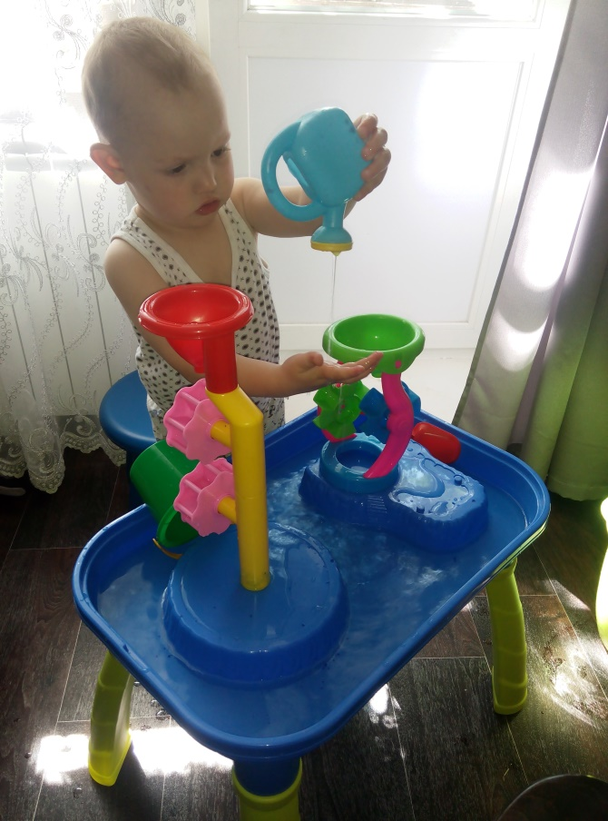

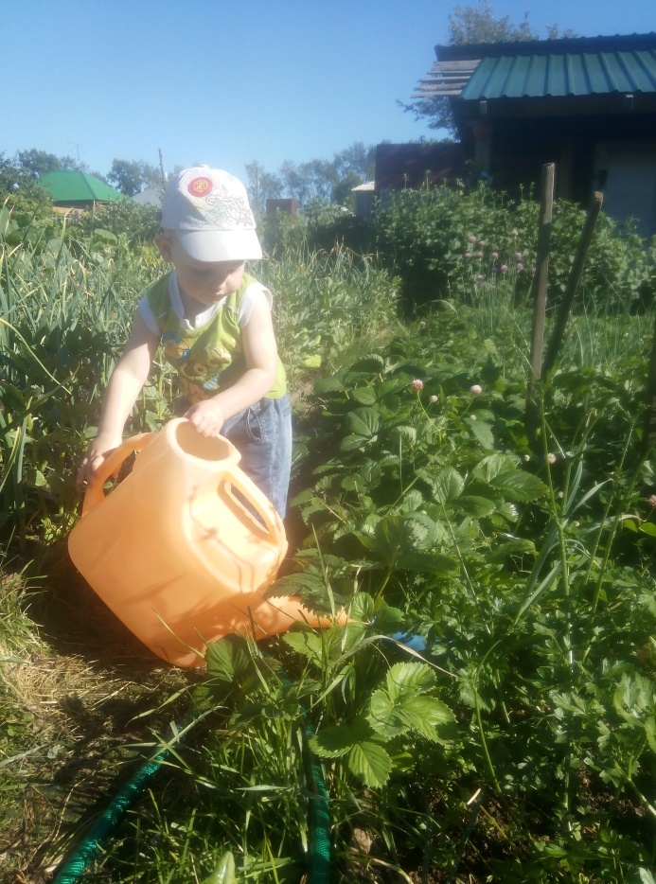

**Поливает огород, там клубника растёт.**